С 2025 года надо будет вести новую книгу продаж
Обращаем внимание на Постановление Правительства РФ от 29.10.2024 N 1448.

 | ИЗ ДОКУМЕНТА ВЫ УЗНАЕТЕ  С 01.01.2025 обновятся формы книги продаж и ее дополнительного листа, а также правила заполнения документов, которые применяют при расчетах по НДС. В частности, в книгу продаж добавят графы для новых ставок НДС 5% и 7%. В правилах заполнения книги покупок учтут изменения в уплате НДС при продаже товаров через электронные торговые площадки для компаний из ЕАЭС.
 | КАК НАЙТИ ДОКУМЕНТ В КОНСУЛЬТАНТПЛЮС  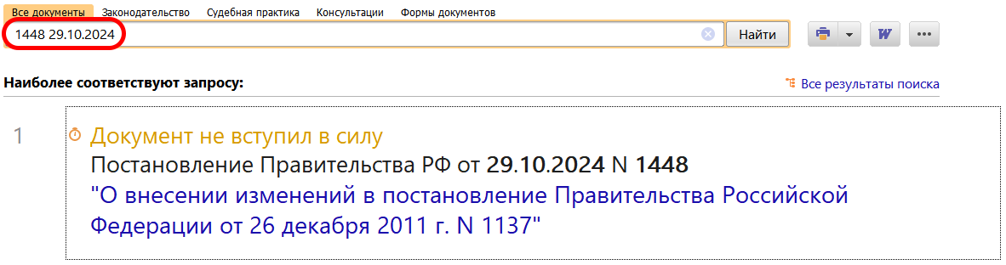
 | ДОПОЛНИТЕЛЬНАЯ ИНФОРМАЦИЯ  Об основных изменениях в налогах с 2025 года можно узнать из Типовой ситуации: Налоги-2025: главные изменения (Издательство "Главная книга", 2024).
 | 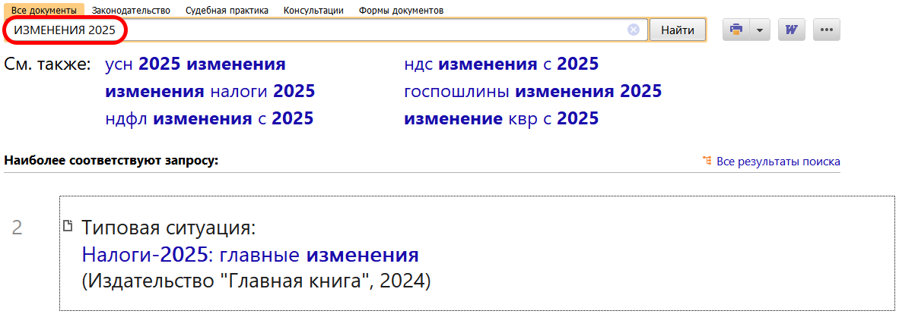
1

